А. С. Пушкин «Сказка о царе Салтане и о сыне его славном и могучем богатыре».
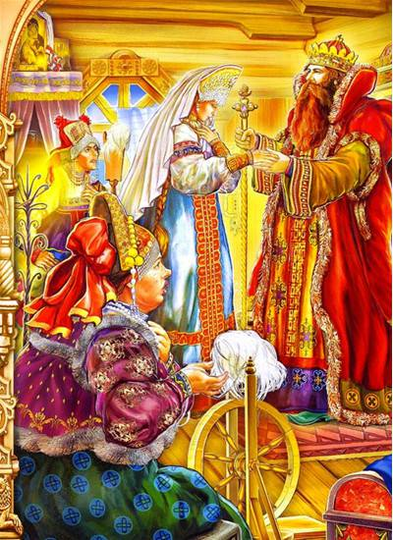
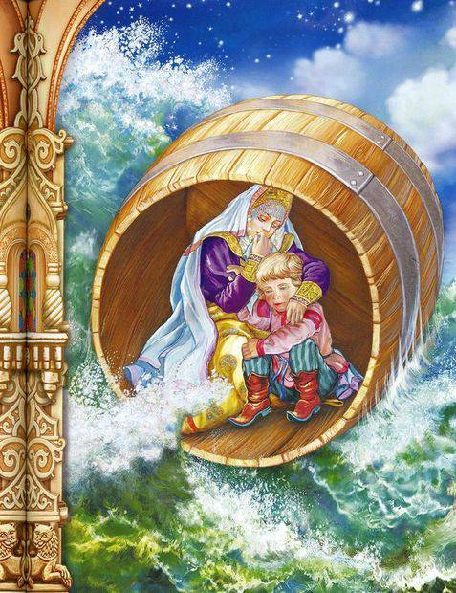

А. С. Пушкин «Сказка о рыбаке и рыбке»
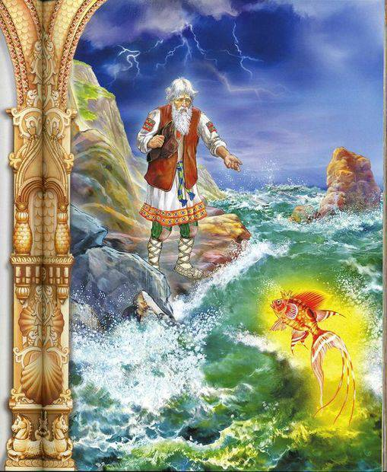

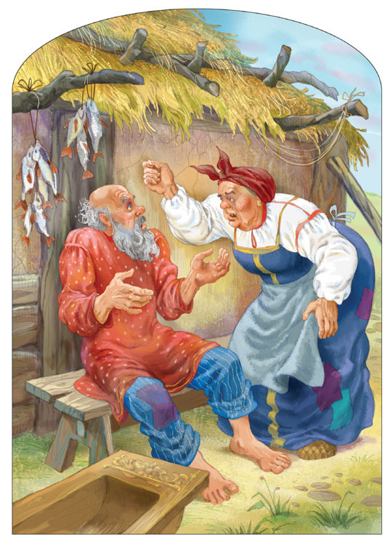
А. С. Пушкин «Сказка о мертвой царевне»